Ausdehnung von Flüssigkeiten

Wiederholung:
Nennen Sie die Eigenschaften der Flüssigkeiten.
Überlegen Sie, was wir bisher stillschweigend konstant gelassen haben?

Bei unseren bisherigen Betrachtungen ließen wir die innere Energie unserer Flüssigkeit unverändert, sowohl bei unseren Erklärungen zum hydrostatischen Druck, beim Auftrieb als auch bei der Oberflächenspannung. Unserem abgeschlossenen System wurde demnach keinerlei Energie von außen zugeführt, aber es ging auch keine verloren (Energieerhaltungssatz).

Wir führen jetzt unser „Experiment” durch. Dabei ist zu bemerken, dass unser Experiment auch zur Bestimmung der Wärmekapazität geeignet ist.
Wird unserer bestimmten Flüssigkeitsmenge Wärme zugeführt, so kann festgestellt werden, dass sich das ursprüngliche Volumen vergrößert. Bei dieser Ausdehnung erhöht sich die innere Energie proportional zur Volumenvergrößerung. Die Ausdehnung der Flüssigkeit erfolgt nach allen Richtungen. Wegen der leichten Verschiebbarkeit der Moleküle nehmen
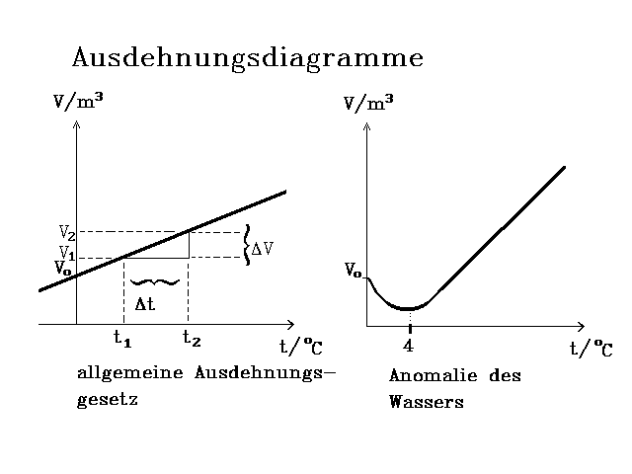
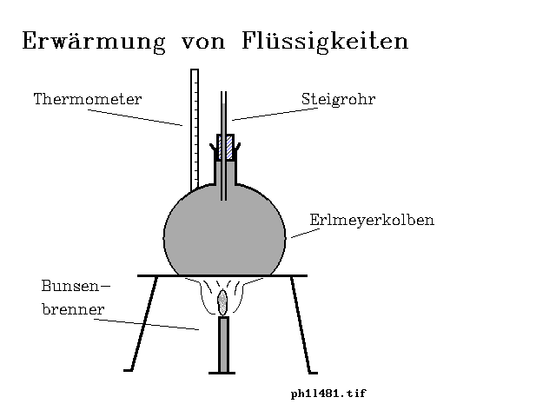
Flüssigkeiten die Form des Gefäßes an. Auch in Röhren usw. erfolgt die Ausdehnung stets in drei Dimensionen. Deshalb kann folgendes geschrieben werden:
Wenn V₁ das Anfangsvolumen,
V₂ das Endvolumen,
ΔV Volumenveränderung (-differenz) ΔV = V₂ - V₁,
Δt Temperaturveränderung Δt = t₂ - t₁,
ß, g Raumausdehnungszahl (kubischer Wärmeausdehnungskoeffizient in 1/grd,
dann gilt für die Veränderung:
$$DV=V_{1}βDt$$
und für das geänderte Gesamtvolumen:
$$V_{2}=V_{1}(1+βDt)$$
allgemein können wir feststellen:

$$V=V_{0}+βDt$$

Aus unserer Erfahrung heraus wissen wir, dass sich das Volumen linear zur Temperatur ändert. Der Ausdehnungskoeffizient ß gibt an, wie sich das Volumen der betrachteten Flüssigkeitsmenge, dass sich bei 0º C ein Volumen einer Einheit bei einer Erwärmung um 1⁰ C ausdehnt. Diese lineare Funktion ist eine ziemlich gute Annäherung für den Vorgang. Beim Wasser ist jedoch eine Eigenart festzustellen. Beginnen wir das Wasser ab 0ºC zu erwärmen, so zieht sich das Wasser bis zur Temperatur von 4º C zusammen, um sich danach auszudehnen. Wir nennen diese Erscheinung die Anomalie des Wassers.

Beachte:
- Die Raumausdehnungszahl ß ist stoffabhängig. Hier einige Zahlenwerte:
Alkohol 0,0011 l/K,
Quecksilber 0,00018 l/K
Wasser 0,00043 l/K
- Die Raumausdehnungszahl ß ist gering temperaturabhängig.
- Bei Abkühlung ist Δt negativ.
- Wasser bildet eine Ausnahme. Seine Raumausdehnungszahl ist stark veränderlich, im Bereich von 0 bis 4º C sogar negativ.

Beim Erwärmen ändert sich mit dem Volumen auch die Dichte der Flüssigkeit. Da Volumen und Dichte umgekehrt proportional sind, d.h.
$\frac{ρ_{1}}{ρ_{2}}=\frac{V_{2}}{V_{1}}$,
und es kann auch geschrieben werden:
$$ρ_{1}=ρ_{2}(1+βΔt)$$
Nach der Umstellung erhält man:
$$ρ_{2}=\frac{ρ_{1}}{1+βΔt}$$

ÜA.S. 87 Nr.
1. Bis zu welcher Temperatur müssen wir Alkohol mit einer Temperatur von 0º C erwärmen, um eine Zunahme des Volumens von 5% zu erreichen?
HA S. 87 Nr.
2. In einem Thermometer befinden sich bei der Temperatur von 0º C 2 cm³ Quecksilber. Der Innendurchmesser des Thermometerröhrchens beträgt 0,4 mm. Um wieviel erhöht sich der Quecksilberstand in dem Röhrchen beim Erwärmen um 1º C

Lese- und Übersetzungstext:
Für Flüssigkeiten gibt es keine lineare, sondern nur eine kubische Ausdehnung, für die die obige Gleichung gilt. Den kubischen Ausdehnungskoeffizienten ß für Flüssigkeiten findet man in Tabellen. Flüssigkeiten dehnen sich bei gleichen Bedingungen stärker aus als feste Körper.
Wenn man die Ausdehnung einer Flüssigkeit berechnen will, muss man beachten, dass sich das Gefäß auch ausdehnt. Dabei ändert sich das Volumen von Hohlkörpern wie das Volumen von Vollkörpern aus gleichem Material.

Wortverbindungen:
die Veränderung des Volumens, die Zuführung von Wärme,
das Thermometer hat eine Celsiusskala die Quecksilbersäule steigt im Thermometer,
die Differenz der Volumina, die Veränderung des ursprünglichen Volumens,
bei Erwärmung dehnt sich die Flüssigkeit aus, Temperatur und Volumen sind proportional,
Dichte und Volumen sind umgekehrt proportional,

